Разъяснение положений
документации об аукционе

Электронный аукцион № 0187300005820000278 на право заключения муниципального контракта на выполнение работ по обращению с животными в городе Югорске.
- Муниципальный заказчик: Департамент жилищно-коммунального и строительного комплекса администрации города Югорска.
Место нахождения: Ханты-Мансийский автономный округ - Югра, Тюменская область, г. Югорск.
Почтовый адрес: 628260, Ханты-Мансийский автономный округ - Югра, Тюменская область, г. Югорск, ул. Механизаторов, 22.
Адрес электронной почты: Е-mail: DJKiSK@ugorsk.ru
Номер контактного телефона: (34675) 7-30-81.
- Уполномоченный орган: Департамент экономического развития и проектного управления администрации города Югорска.
Место нахождения: Ханты-Мансийский автономный округ - Югра, Тюменская обл., г. Югорск.
Почтовый адрес: 628260, Ханты-Мансийский автономный округ - Югра, Тюменская обл., г. Югорск, ул. 40 лет Победы, 11.
Адрес электронной почты: Е-mail omz@ugorsk.ru.
Номер контактного телефона: (34675) 5-00-37.

Текст запроса:
1.Уважаемый Заказчик, в Техническом задании Вами совершенно верно сказано о требованиях к приюту, о необходимости его наличия и о содержании отловленных животных именно в приюте.
ТЗ гласит: «Подрядчик должен обеспечить размещение и содержание животных без владельцев в приюте».
Уточните, пожалуйста, как и на каком этапе будет проверено наличие у исполнителя приюта, а также его соответствие всем нормам законодательства?
Перед заключением контракта Вы планируете убедиться в наличии у исполнителя всей необходимой материально-технической базы для надлежащего оказания услуг, выезжаете в приют с целью выяснить его наличие?
А также просим уточнить, что произойдет в том случае, если Заказчиком будет выявлено, что победитель (исполнитель) не обладает необходимой базой, в том числе, не имеет приюта или приют не соответствует нормам закона?

2.Уважаемый Заказчик, уточните, пожалуйста, если исполнителем отлавливаться будет большее число собак, чем передаваться в приют, то есть не все отловленные животные будут «доезжать» до приюта - такие услуги будут приниматься или вызовут вопросы?
Будет ли контролироваться соответствие числа отловленных собак и числа находящихся на содержании? Планируются ли Заказчиков регулярные выезды в приют с целью не только документального контроля, но и понимания ситуации на практике?

3.Скажите, пожалуйста, если в ходе реализации контракта поступившие в приют животные будут массового погибать в ходе содержания или же среди отловленных животных будет высок процент «неизлечимо больных», то есть, будут иметь место умерщвления или естественные смерти в значительном проценте случаев, это насторожит Заказчика или же такие услуги будут приниматься и оплачиваться «по факту», по принципу; «как написано в акте, там и оплатили»?
Поясните, пожалуйста, свою позицию по данному вопросу? Это важно для понимания будущей приемки услуг.

4.В ТЗ указано: «Отловленные больные, агрессивные, животные изолируются в отдельные вольеры карантинного помещения. Также отдельно размещаются животные, нанесшие укусы или другие повреждения человеку. Решение о дальнейшей судьбе данных животных в зависимости от их клинического состояния выносятся ветеринарными специалистами».
Уважаемый Заказчик, это указание несовсем ясно, оно неконкретное. Предлагаем Вас уточнить конкретный алгоритм действий в каждом случае.
Есди животное больно - оно подлежит лечению. Так гласит закон.
Если животное агрессивно - это совсем другая ситуация (агрессия - это не болезнь). По нашему мнению (на основании норм закона), агрессивные животные подлежат вакцинации, стерилизации и маркированию, с последующим содержанием в приюте, вплоть до пожизненного. Агрессивные животные не подлежат выпуску в среду прежнего обитания. Умерщвление таких животных законом не предусмотрено.
А по Вашему?
Предлагаем прописать вышеуказанное в ТЗ. Нельзя оставлять этот важный вопрос о порядке действий с больными животными и с агрессивными особями - «в воздухе». И нельзя в одну группу объединять и больных, и укусивших, и агрессивных - это разные вещи.
Если этот вопрос четко не регламентировать, то на практике исполнитель будет его трактовать в удобную ему сторону и в меру своего понимания закона. А потом Заказчик будет поставлен в сложную ситуцию такими действиями исполнителя.

5.ТЗ гласит: «Животные не выпущенные на волю подлежат передаче заказчику».
Уточните, пожалуйста, что именно имеется в виду?
Например, если было отловлено агрессивное животное. Это животное не подлежит выпуску в среду - исполнитель должен после осмотра его передать Заказчику, так получается? Но почему же тогда в предыдущем пункте сказано, что таких животных надо изолировать в вольер?
Или Вы имели ввиду передачу Заказчику животных, находящихся в приюте на момент истечения контракта? Поясните, пожалуйста. Сейачс это указание не ясно.

6.В ТЗ указано:
Процентное соотношение | %
Самцы | 84
Самки | 16
Итого | 100

Получается, что отлавливать и кастрировать нужно преимущественно самцов, а не самок. Уважаемый Заказчик, поясните, пожалуйста, чем обосновано такое указание?
Производят потомство именно самки. Поэтому более эфективно производить стерилизацию именно самок. Зачем кастрировать самцов, оставляя самок годными к воспроизводству? Чем Вы руководствовались? Отлов 31 собаки это и так мало для решения проблемы. А если не простерилизовать самок, то по сути никакого перелома в проблеме ждать вообще не приходится.
Другие Заказчики наоборот, просят исполнителей ловить и стерилизовать самок, понимая, что именно они приносят потомство. А Вы наоборот.

7.П6.2.проекта контракта содержит перечень отчетных длокументов, которые должен предоставлять исполнитель, подтверждая тем самым факт оказания услуг и их качество.
Данный пункт гласит:
«Подрядчик представляет Эксперту 1 (первого) числа следующего за отчетным месяцем следующие документы:
- акт выполненных работ.
- акт приемки выполненных работ
- оригинал журнала производства работ, либо его заверенную копию.
- накопительную ведомость по исполнению контракта (форма) и другие документы, подтверждающие фактическое выполнение работ».
Скажите, пожалуйста, почему в составе отчетности Вы не требуете документов, которые действительно показывают, какие именно услуги были оказаны, почему именно такие, какова судьба каждого животного - например, Акт отлова, Акт передачи в приют, Индивидуальная карта животного, Акт вакцинации и стерилизации, Акт эвтаназии, Акт выбытия и тд? А видео почему тут не указано?
Вы не считате, что Заказчик при приемке и перед оплатой должен проверить все это?

8.В Техническом задании перечислены услуги (мероприятия), которые могут быть оказаны в отношении животных, но при этом метод регулирования численности популяции и подход к регулированию не прописаны.
Давайте вместе проанализируем, какие последствия могут иметь место в результате этого.
Применяя различные комбинации перечисленных в Техническом задании мероприятий, снизить численность популяции можно двумя принципиально разными способами:
- законным методом (массовой стерилизацией, с последующим выпуском вакцинированных стерилизованных животных в прежнюю среду обитания либо с содержанием в приюте животных, которые не могут быть возвращены в среду обитания, до естественной смерти таких животных)
2. незаконным методом (массовыми умерщвлениями).
И то, и другое регулирует их численность.
И первый метод, и второй получается из предусмотренных Техническим заданием услуг.
И если просто перечислить в Техническом задании возможные мероприятия (услуги), то получается, что в ходе исполнения контракта применить можно как первый метод, так и второй.
Однако, совокупность норм Закона 498-ФЗ указывает на необходимость гуманного и ответственного отношения к животным, указывает на необходимость сохранения животному жизни и здоровья на каждом этапе, предусматривает возврат владельцу и пристрой новым собственникам и устанавливает метод массовых стерилизаций в качестве единственно верного.
Именно для того, чтобы фактические действия исполнителя соответствовали норме закона, в Техническом задании должен быть указан не только перечень услуг, но и прописан метод регулирования, а также принципы, на которых должно строиться обращение с животными.
Если в ТЗ не прописать метод, а ограничиться списком возможных мероприятий, как это указано в настоящее время, это на практике в ходе исполнения контракта имеется предпосылка для применения негуманного метода (массовых умерщвлений).
Необходимо понимать, что для недобросовестных исполнителей метод массовых умерщвлений предпочтительнее и привлекательнее, так как позволяет сократить затраты, что дает им больше шансов стать победителем аукциона.
Заказчик, как непосредственно заинтересованный в качестве оказываемых услуг, должен создать предпосылки для законного регулирования.
Во избежание подмены гуманного и законного метода регулирования на негуманный и незаконный, предлагаем Заказчику прописать в Техническом задании приоритетный метод регулирования численности популяции, закрепленный в ФЗ 498.

К этому заключению приходят все больше заказчиков различных регионов страны. Обратимся к их опыту.

Заказчики в различных регионах не только указывают перечень услуг, но и прописывают в проектах муниципальных контрактов и Технических заданиях: «Исполнителю надлежит учитывать при реализации контракта приоритетность массовых стерилизаций животных, в соответствии со статьями 3, 9, 16, 17, 18 ФЗ 498 от 27.12.2018 г., стерилизация является наиболее гуманным и эффективным способом снижения численности животных без владельцев, умерщвлением методом регулирования численности не является».
Некоторые Заказчики указывают следующее: «Приоритетным методом регулирования численности животных без владельцев является метод ОСВВ (отлов – стерилизация – вакцинация – возврат)».
Ряд заказчик формулируют аналогичное указание вот так: «В соответствии с Федеральным законом от 27.12.2018 № 498-ФЗ единственным методом регулирования численности популяции животных без владельца является стерилизация с последующим возвратом вакцинированных, стерилизованных и неагрессивных животных в среду их прежнего обитания, а также содержания в приюте тех животных, чей выпуск не возможен, вплоть до пожизненного. Умерщвление животных для регулирования их численности запрещено. В случае применения иного метода регулирования численности животных без владельца, отличного от стерилизации, услуга будет признана несоответствующей и, соответственно, не будет подлежать приемке и оплате».
Ряд Заказчиков, опять же - в дополнение к перечню услуг, указывают в ТЗ: «Незаконное (необоснованное, массовое) умерщвление животных Исполнителем влечёт расторжение контракта уполномоченным органом в связи с существенным нарушением условий контракта и применение к недобросовестному Исполнителю предусмотренных контрактом штрафных санкций. Кроме того, соответствующая информация должна быть направлена в правоохранительные органы для решения вопроса о возбуждении в отношении такого Исполнителя уголовного дела по ст. 245 УК РФ.»
Ряд Заказчиков прописывают в документации следующее важное уточнение: «В соответствии с Федеральным законом от 27.12.2018 № 498-ФЗ единственным методом регулирования численности популяции животных без владельца является стерилизация с последующим возвратом вакцинированных, стерилизованных и неагрессивных животных в среду их прежнего обитания, а также содержания в приюте тех животных, чей выпуск не возможен, вплоть до пожизненного. Умерщвление животных для регулирования их численности запрещено. В случае применения иного метода регулирования численности животных без владельца, отличного от стерилизации, услуга будет признана несоответствующей и, соответственно, не будет подлежать приемке и оплате. Незаконное (необоснованное, массовое) умерщвление животных Исполнителем влечёт расторжение контракта уполномоченным органом в связи с существенным нарушением условий контракта и применение к недобросовестному Исполнителю предусмотренных контрактом штрафных санкций.»
Заказчиков, указывающих не только список закупаемых услуг, но и то, как их следует применять и каким методом надлежит снижать численность, все больше. Позвольте для иллюстрации привести наглядный пример (скрин-шот ТЗ)
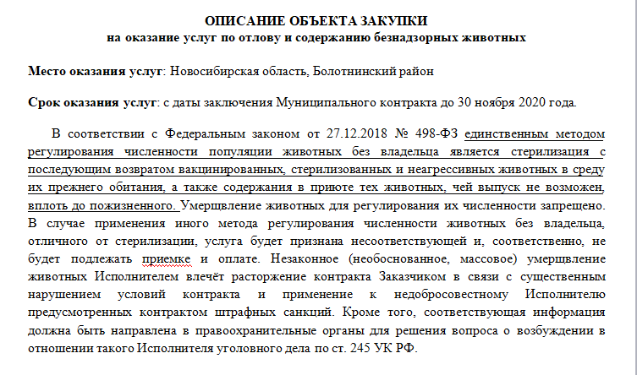
Вот еще пример
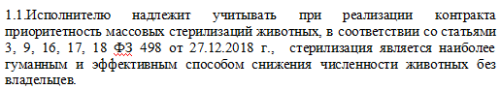
Просим о внесении аналогичных дополнений в ТЗ. Ждем внесения изменений.

10.В расчете НМЦК указаны цены каждой закупаемой услуги.
Это сделано верно, и это необходимо потому, что состав услуг в отношении каждого животного может отличаться. Поэтому цена должны быть у каждой услуги.
Но этого недостаточно.
Помимо того, чтобы установить цену каждой услуги в НМЦК, было необходимо сформировать Извещение с учетом специфики данных услуг.
В извещении об осуществлении закупки должны быть указаны начальные цены единиц услуги, начальная сумма цен указанных единиц, а также закупаемые услуги должны быть отнесены к услугам с неопределенным объемом.
Приводим пример того, как выглядит корректно оформленное Извещение
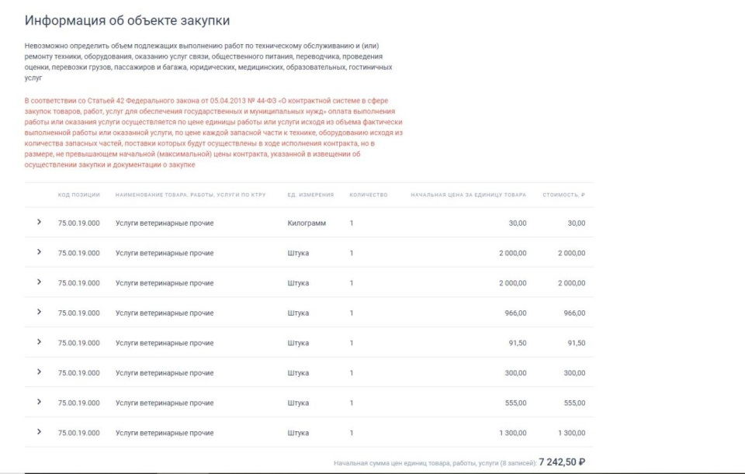
Как видим, в верно сформированном Извещении указана начальная цена каждой услуги и сумма цен единиц услуг, а также учтена невозможность определеить объем (ч.2 ст.42)
А в сформированном вами извещении это не учтено. Обратите, пожалуйста, на это внимание.

Уважаемый Заказчик, благодарим Вас за внимание!
Дополнительно просим Вас обратить внимание на усилениие контроля со стороны Прокуратуры за законностью обращения с животными без владельцев и недопустимость незаконных массовых умерщвлений.
В частности, 03 августа 2020 года Генеральная прокуратура Российской Федерации поручила прокурорам всех субъектов провести проверки исполнения законодательства о животном мире и об ответственном обращении с животными.
В ходе проверок прокурорам всех регионов поручено уделить особое внимание вопросам выявления и пресечения фактов жестокого обращения с животными, привлечению виновных лиц к установленной̆ законом ответственности. При наличии оснований дать оценку действием (бездействию) и решениям уполномоченных органов государственной власти и местного самоуправления в данной̆ сфере.
(ссылка в подтверждение) https://www.facebook.com/genprocrf/posts/1212887399072256
Помимо этого, ранее, а именно 18 марта 2020 года Генеральная прокуратура России поручила усилить в регионах контроль за исполнением законодательства о создании приютов для животных, обеспечить постоянный мониторинг ситуации и принять меры прокурорского реагирования по фактам нарушений.
«Генеральной прокуратурой Российской Федерации направлено прокурорам субъектов дополнительное поручение об усилении надзора за исполнением законодательства в данной сфере, обеспечении постоянного мониторинга складывающейся ситуации, о принятии по всем фактам нарушения законов исчерпывающих мер прокурорского реагирования для их устранения», — говорится в документе за подписью первого заместителя генпрокурора Александра Буксмана.
Ссылка в подтверждение: https://ria.ru/20200318/1568763412.html

Просим Вас учесть усиление контроля и надзора в данной сфере и не допускать нарушений, проверять фактическое наличие приюта у исполнителя, его соответствие нормам закона, не допускать приемки услуг по массовому или необоснованному умерщвлению. А также еще раз обратить внимание на то, что единственно возможным методом является массовая стерилизация животных, с сохранением им жизни и здоровья, с обеспечением возможности возврата законному владельцу или пристроя в семью.

На данный запрос разъясняем следующее:
- Если Заказчиком будет выявлено, что победитель (исполнитель) не обладает необходимой базой, в том числе, не имеет приюта или приют не соответствует нормам закона - влечёт расторжение контракта Заказчиком в связи с существенным нарушением условий контракта и применение к недобросовестному Исполнителю предусмотренных контрактом штрафных санкций.
- Контроль соответствия и регулярные выезды в приют осуществляется привлеченным экспертом.
- Данный вопрос заказчиком не регулируется. Введение данного вопроса относится к полномочиям специалистов ветеринарной сферы деятельности.
- Порядок отлова, содержания животных без владельцев должен осуществляться в соответствии с часть 2 статьи 18 Федерального закона от 27.12.2018 № 498-ФЗ «Об ответственном обращении с животными и о внесении изменений в отдельные законодательные акты Российской Федерации», п. 27-44 постановления Правительства Ханты-Мансийского автономного округа - Югры от 10.04.2020 № 118-п «О порядке организации деятельности приютов для животных в Ханты-Мансийском автономном округе – Югре и норм содержания животных в них.
- Пункт 2 технического задания документации об аукционе содержит: «Проведение осмотра и осуществления мероприятий по обязательному карантинированию (10 дней с момента поступления); пункт 3 технического задания: послеоперационный период содержания (самец- 5 дней, самка-14 дней)» Если указанный срок содержания не вышел, а срок выполнения работ по контракту закончился, то эти животные передаются Заказчику. Урегулировать данную ситуацию возможно путем внесения изменения в муниципальный контракт п.9. Форма документации передачи животных не установлена, составляется в свободной форме.
- Процент соотношения приведенный в таблице «ЧАСТЬ II. ТЕХНИЧЕСКОГО ЗАДАНИЯ» «Расчет стоимости на выполнение работ по обращению с животными в городе Югорске» не является обязательно утвержденным, на практике может быть другим, так как это планируемый объем животных.
- Проверка актов и видео в процессе исполнения. Все мероприятия и отражаются в журнале производства работ. Поэтому к дате приемки у заказчика отсутствует необходимость запроса документов повторно.
В техническом задании документации об аукционе, указано, что индивидуальные предприниматели и юридические лица, осуществляющие отлов животных без владельцев, обязаны вести видеозапись процесса отлова животных без владельцев и бесплатно представлять по требованию уполномоченного органа исполнительной власти субъекта Российской Федерации копии этой видеозаписи, а также при возврате животных без владельцев на прежние места их обитания Подрядчик обязан вести видеозапись процесса возврата животных без владельцев и бесплатно представлять по требованию уполномоченного органа исполнительной власти субъекта Российской Федерации копии этой видеозаписи.
- Численность не регулируется.
10. В части IV « Обоснование формирования (начальной) максимальной цены контракта, начальная сумма цен указанных единиц и максимальное значение цены контракта» документации об аукционе содержится наименование видов работ и их перечень, включенных в состав работ по контракту. Процент в общем объеме работ на одно животное по каждому подвиду работ доступен для информации и размещен в части II технического задания электронного аукциона. Таким образом участник может произвести анализ своих затрат по каждому объему работ в отношении каждого конкретного животного и оплата выполненных работ будет производиться за фактически выполненные работы.

Исполняющий обязанности
заместителя главы города -
директора ДЖКиСК П.С. Нимой

Исполнитель: специалист 1 категории ОЭС ДЖКиСК
Русакевич Ирина Сергеевна
тел. 7-43-03

